Безопасное поведение детей и подростков
•
Не
берите
с
собой
колющие
и
режущие
предметы,
а
также
кино
-
,
фото
-
,
видеотехнику
(
без
крайней
необходимости),
плакаты
на
шестах
и
палках
•
Не
надевайте
обувь
на
высоких
каблуках,
длинную
одежду,
галстук,
шарф,
не
берите
сумки
и
зонты
с
длинными
ручками
•
Шнурки
от
обуви
потуже
затяните,
а
их
свободные
концы
заправьте
в
ботинки
Правила поведения на
массовом мероприятии
Если вы отправляетесь на массовое мероприятие

спортивные
соревнования на стадионе,
концерт
Внешний вид, документы, транспорт
Если вы отправляетесь на массовое мероприятие -
➢Распущенные волосы соберите в пучок, а лучше — спрячьте под головной убор
➢Застегните молнии и пуговицы на верхней одежде, закройте клапанами все карманы
➢Обязательно возьмите с собой паспорт или другой удостоверяющий личность документ!
➢Никогда не держите паспорт или деньги в заднем кармане брюк. Самое надежное место хранения документов - внутренний карман
➢Старайтесь не садиться в пустой автобус, трамвай или троллейбус, а если уж такое случилось, садитесь поближе к водителю ➢Не спите в общественном транспорте.
Соблюдайте правила безопасности !
- Немедленно уйдите подальше от центра конфликта при возникновении беспорядков, постарайтесь вообще покинуть место
- Если толпа идет на вас, постарайтесь зайти в подъезд, укрыться в неровностях архитектуры зданий, в ходах дворов
- Если вы попали в толпу, не пытайтесь сразу выбраться из нее, осмотритесь и предпримите осознанные действия
- Не идите против направления движения толпы, избегайте ее центра и краев, постарайтесь не приближаться к витринам, решеткам, фонарным столбам и т. д.

Соблюдайте правила безопасности!
- Уклоняйтесь от всего неподвижного на пути (вас могут раздавить) , не цепляйтесь ни за что руками (их могут сломать)
- Руки надо держать свободно, согнув в локтях и прижав к телу
- Нельзя держать руки в карманах
- Старайтесь устоять на ногах любой ценой, не стесняйтесь хвататься за людей, находящихся рядом - это вопрос вашей безопасности
- Упав на землю, свернитесь клубком на боку, прикройте голову руками
- При малейшей возможности старайтесь вновь подняться на ноги
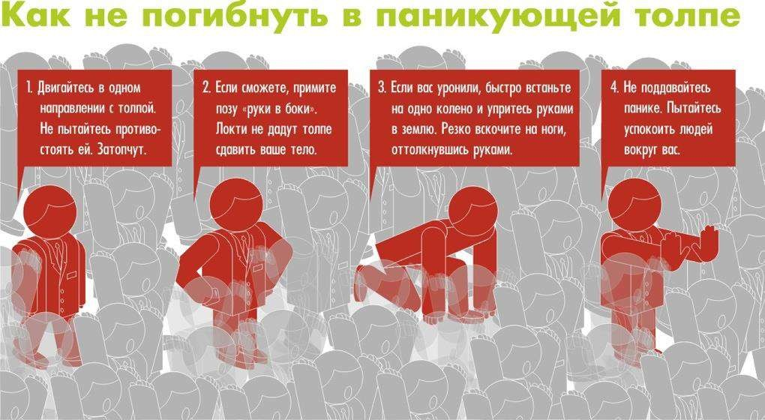
•
Будьте
сдержанны и внимательны, не фамильярничайте с незнакомыми, старайтесь
ничем не привлекать к себе внимания.
•
В
кафе, в ресторане садитесь подальше от выхода, лучше спиной к стене, не садитесь
в мало освещенные углы. Наиболее безопасны столики, расположенные рядом со
стойкой.
•
Будьте
внимательны и осторожны с людьми, подсевшими за ваш столик.
•
Никогда
не ввязывайтесь в разногласия или ссоры, не пытайтесь усмирять или
примирять
ссорящихся людей.
Правила поведения
в
общественных местах
ТЕЛЕФОНЫ
ЭКСТРЕННОЙ ПОМОЩИ
- – ПОЖАРНЫЕ, МЧС
- – ПОЛИЦИЯ
- – СКОРАЯ ПОМОЩЬ
112 – ЕДИНЫЙ ТЕЛЕФОННЫЙ НОМЕР ВЫЗОВА
ЭКСТРЕННЫХ СЛУЖБ СО ВСЕХ СОТОВЫХ ТЕЛЕФОНОВ
Правила поведения на улице
Оберегайте свои сумки и карманы в многолюдных местах: в универмагах, на рынках, в переполненном транспорте!
Носите сумку прижатой к телу и помните: если кто-то выхватывает ее у вас — отдавайте не раздумывая!
Кладите ключи и кошелек во внутренние карманы!
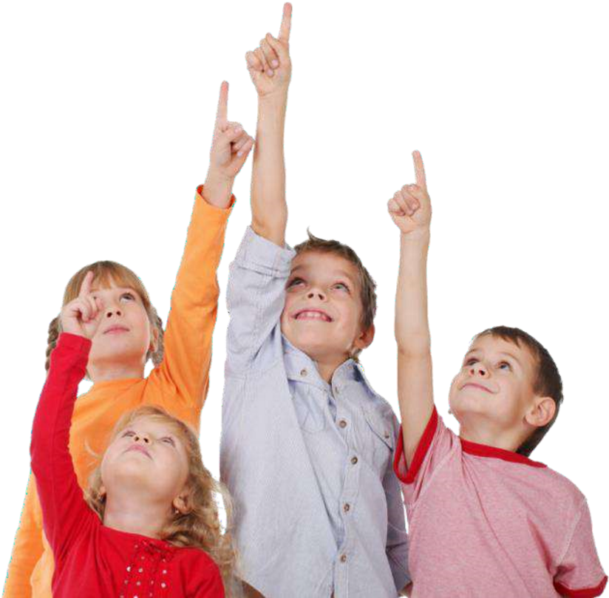
Правила поведения на улице
- Не надевайте одежду, излишне подчеркивающую вашу фигуру, а также избегайте дорогих украшений, если вам предстоит возвращаться домой поздно вечером
- Если у вас есть с собой деньги (особенно крупные), избегайте мест большого скопления народа.
- Никогда не считайте деньги на виду у всех, не вытаскивайте их из кармана и не показывайте окружающим
- Для вора менее доступны внутренние карманы, застегнутые на пуговицы или заколотые булавками

•
старайтесь
избегать
малолюдных
и
плохо
освещенных
мест,
пустынных
скверов
•
держитесь
подальше
от
стен
домов
:
в
подворотне
и
за
углом
может
таиться
опасность
.
•
п
равильнее
идти
навстречу
движению
:
так
вы
не
подвергнетесь
внезапному
нападению
из
машины
•
держитесь
ближе
к
краю
тротуара
•
не
пользуйтесь
плохо
освещенными
подземными
переходами
•
не
откровенничайте
с
посторонними
людьми
•
н
е
давайте
свой
адрес
и
домашний
телефон
в
переписке,
случайным
знакомым
Правила поведения на
улице
•
Не
«голосуйте»
на
дороге
и
не
принимайте
предложения
подвезти
вас
от
незнакомых
водителей
.
Только
городское
ТАКСИ
•
Остерегайтесь
на
улице
любых
азартных
игр
(
даже
в
шахматы
можно
проиграть
состояние)
•
Остерегаться
всех
людей,
предлагающих
какие
-
либо
выгодные,
на
первый
взгляд,
сделки
•
Возвращаясь
домой
поздно,
договоритесь,
чтобы
вас
встретили,
или
возьмите
такси
•
Н
е
пользуйтесь
плейером,
иначе
вы
не
сможете
услышать
приближающиеся
шаги
потенциального
преступника
•
Не
вытаскивайте
без
необходимости
на
людях
дорогой
мобильный
телефон
.
Правила поведения на улице
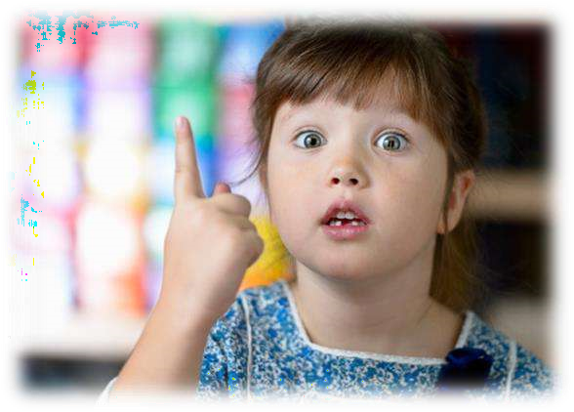
•
Если
вам
показалось,
что
вас
кто
-
то
преследует,
проверьте
это
:
меняйте
темп
ходьбы,
перейдите
несколько
раз
на
противоположную
сторону
улицы
.
Если
преследование
продолжится,
зовите
на
помощь
или
вернитесь
в
места
скопления
людей
•
Если
вас
все
же
преследуют
и
настигли
вблизи
жилища,
кричите
«Пожар!»,
«Горим!»,
в
случае
острой
опасности
разбейте
окно
нижнего
этажа
.
Все
это найдет среди жильцов гораздо более скорый
отклик !
Правила поведения на улице

Противопожарная безопасность
Внезапно вспыхнувший пожар - экстренная ситуация, в которой даже подготовленный человек может поддаться панике.

Важно!
Сохранять спокойствие и держать в голове четкий алгоритм действий при пожаре в общественном месте!
Входя в незнакомое здание, старайтесь держать в голове дорогу к выходу.
Чтобы не попасть в беду...
Обращайте внимание на расположение табличек с планами эвакуации.
Запоминайте, где находятся основные и запасные пожарные выходы. 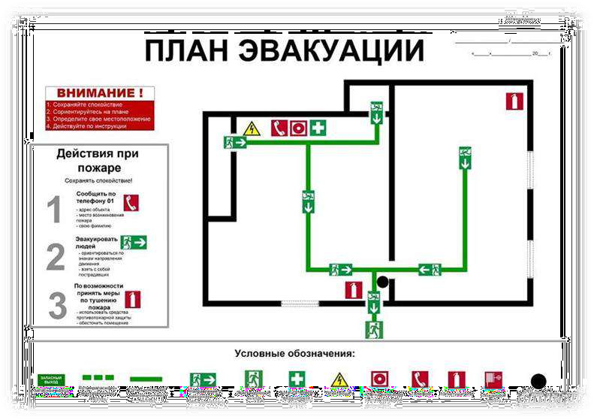
- Если вы услышали крики «Пожар!», не поддавайтесь панике
- Как можно быстрее позвоните в противопожарную службу сами или попросите телефон у окружающих.
Если случился
пожар
- Если пожар обширен, а помещение заполняется дымом, самое важное - всем, сохраняя спокойствие, двигаться к пожарному выходу.
- Приведите в чувство поддавшихся панике - кто-то придет в себя и от пощечины.
- Если все же случилась давка, то согните руки в локтях и прижмите их к ребрам.
- Резко наклоните корпус назад, сдерживая спиной давление на вас толпы. Попытайтесь в таком положении продвигаться вперед.
- Если вас сбили с ног, встаньте на колени, опираясь руками об пол. Резко оттолкнувшись ногой от пола, рывком выпрямите корпус.
- Ни в коем случае не пользуйтесь лифтами! Спускайтесь только по лестнице.
- Не поддавайтесь безумному желанию спастись, прыгнув с большой высоты из окна. • Если нет возможности спастись самостоятельно, забаррикадируйтесь в незанятом огнем помещении и ожидайте помощи

Профилактика возникновения пожара
- Помещение обязательно должно быть оснащено нужным количеством огнетушителей.
- Будьте осторожны с легковоспламеняющимися жидкостями.
- Любой электроприбор должен обязательно эксплуатироваться под присмотром.
- Должна происходить систематическая проверка электропроводки, розеток.
- Не пользуйтесь удлинителями, разветвителями. Простое правило: одна розетка - один электроприбор.
- Запрещено разводить в закрытом помещении открытый огонь!
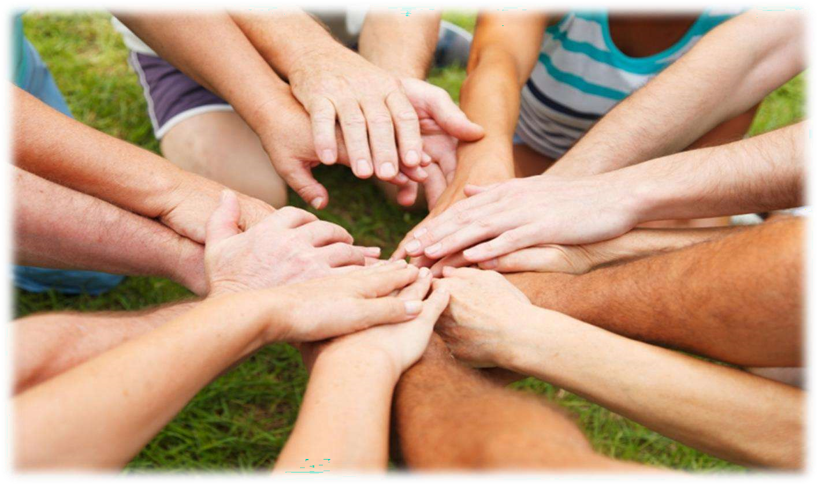
Помните
Ваша
безопасность
–
в
ваших
руках!
ГОРОДСКОЙ ЭКСПЕРТНО-КОНСУЛЬТАТИВНЫЙ СОВЕТ
РОДИТЕЛЬСКОЙ ОБЩЕСТВЕННОСТИ ПРИ ДЕПАРТАМЕНТЕ ОБРАЗОВАНИЯ г. МОСКВЫ
http://roditel.educom.ru/
Председатель
Мясникова Людмила Александровна myasnikovala@mos.ru
mjasnikowana@yandex.ru
Комиссия по профилактике негативных проявлений
Галузина Ольга Алексеевна
+7 (926) 595-42-32
Контакты для обращения: 8 (963) 670 – 34 – 90
8 (966) 198 – 95 – 56 nebudzavisim@mail.ru

